学生成绩管理系统

1. 概述

针对大学的成绩管理工作量大、繁杂，人工处理非常困难。学生成绩管理系统借助于计算机强大的处理能力，大大减轻了管理人员的工作量，并提高了处理的准确性。学生成绩管理系统的开发运用，实现了学生成绩管理的自动化，不仅把广大教师从繁重的成绩管理工作中解脱出来，把学校从传统的成绩管理模式中解放出来，而且对学生成绩的判断和整理更合理、更公正，同时也给教师提供了一个准确、清晰、轻松的成绩管理环境。

1. 需求分析

1.功能需求：

整个系统共划分为登陆管理、学生管理、教师管理、课程管理和学生选课管理五大模块，其中登录管理模块使用默认用户Admin；课程管理模块提供用户对课程的基本管理功能，包括课程的添加、修改、删除和浏览；学生管理模块提供用户对学生信息的基本管理功能，包括学生资料的添加、修改、删除和查询；教师管理模块提供用户对教师信息的基本管理功能，包括教师资料的添加、修改、删除和查询；学生选课管理模块提供用户对选课信息的基本管理功能，包括选课信息的添加、修改、删除和查询。系统功能层次图如图所示。

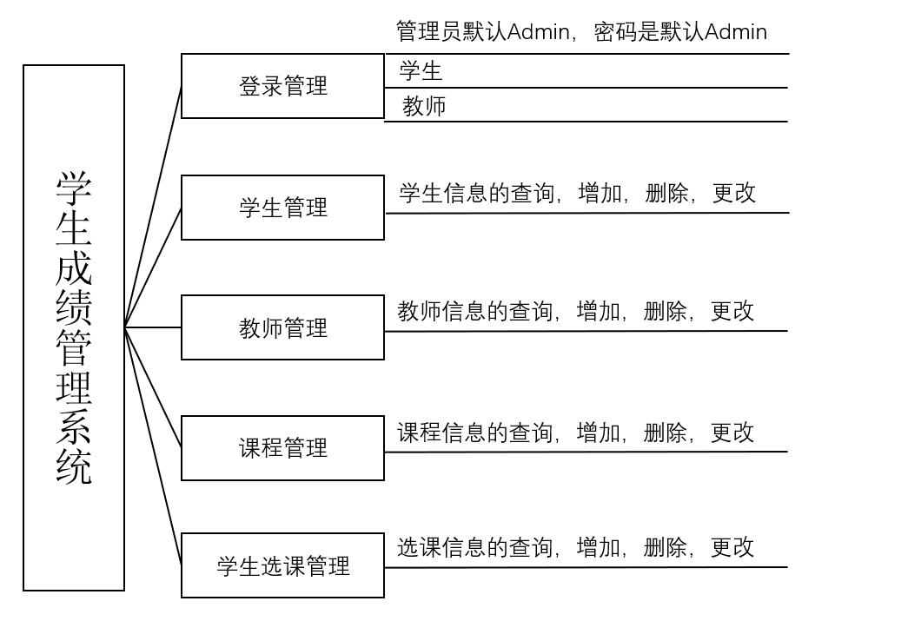

2.数据需求：

（1）数据流图：

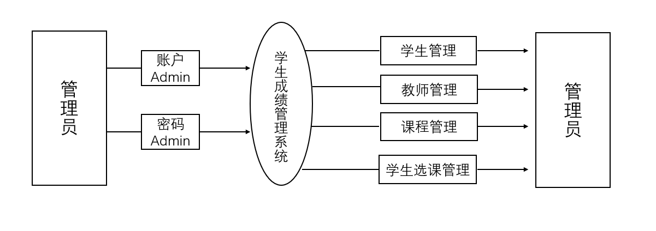

（2）数据字典：

数据库中包含4个表,即学生信息(Student)，课程信息(Course)，教师信息(Teacher)，成绩信息(SC)，具体如下。

Student表结构

|  |  |  |  |
| --- | --- | --- | --- |
| 列名 | 含义 | 数据类型 | 约束 |
| Sno | 学号 | VARCHAR(20) | 主键 |
| Sname | 姓名 | VARCHAR(20) | 非空 |
| Class | 班级 | VARCHAR(20) |  |
| Birthday | 出生日期 | VARCHAR(20) |  |
| Place | 籍贯 | VARCHAR(10) |  |
| SPassword | 密码 | INT |  |

Course表结构

|  |  |  |  |
| --- | --- | --- | --- |
| 列名 | 含义 | 数据类型 | 约束 |
| Cno | 课程编号 | VARCHAR(6) | 主键 |
| Cname | 课程名称 | VARCHAR(20) | 非空 |
| Credit | 课程学分 | INT |  |
| Instructor | 授课老师 | VARCHAR(6) |  |

Teacher表结构

|  |  |  |  |
| --- | --- | --- | --- |
| 列名 | 含义 | 数据类型 | 约束 |
| TID | 工号 | VARCHAR(20) | 主键 |
| TName | 姓名 | VARCHAR(20) | 非空 |
| TPassword | 密码 | INT |  |
| Title | 职称 | VARCHAR(20) |  |
| Tplace | 籍贯 | VARCHAR(10) |  |

SC表结构

|  |  |  |  |
| --- | --- | --- | --- |
| 列名 | 含义 | 数据类型 | 约束 |
| Sno | 学号 | VARCHAR(20) | 主键，引用Student的外键 |
| Cno | 课程编号 | VARCHAR(20) | 主键，引用Course的外键 |

1. 概念结构设计

1.学生实体E-R图

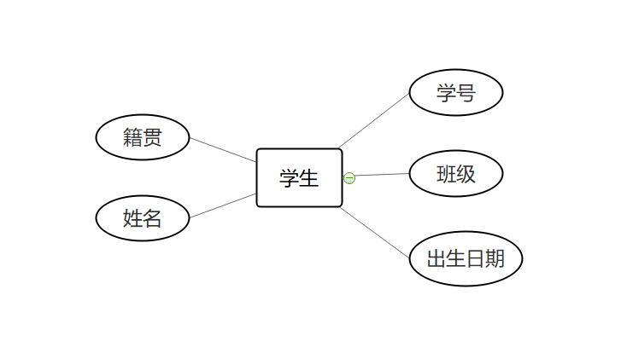

2.选课实体E-R图

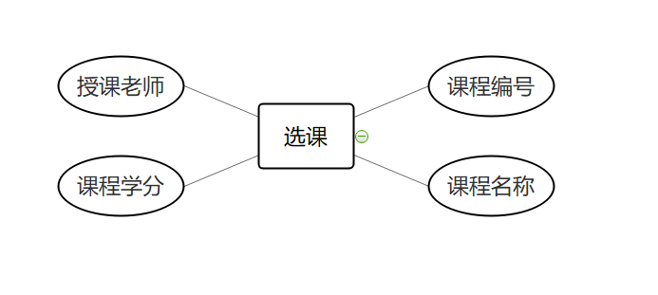

3.教师实体E-R图

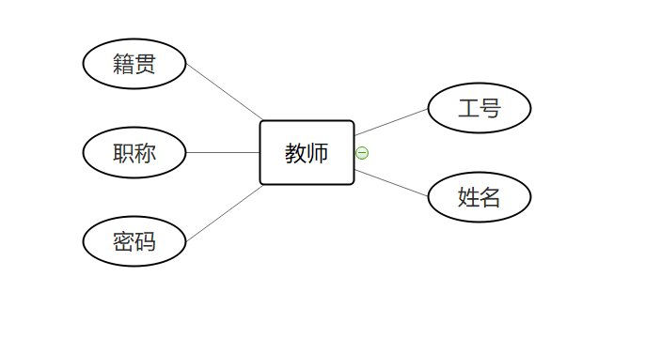

4.学生选课实体E-R图

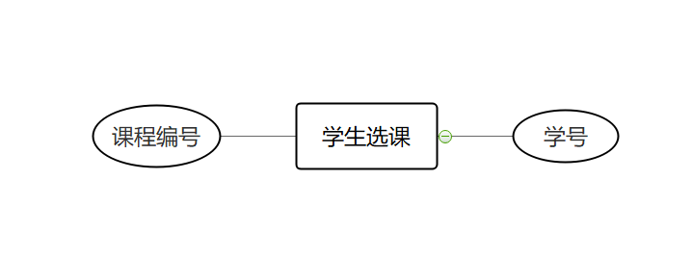

5.全局E-R图

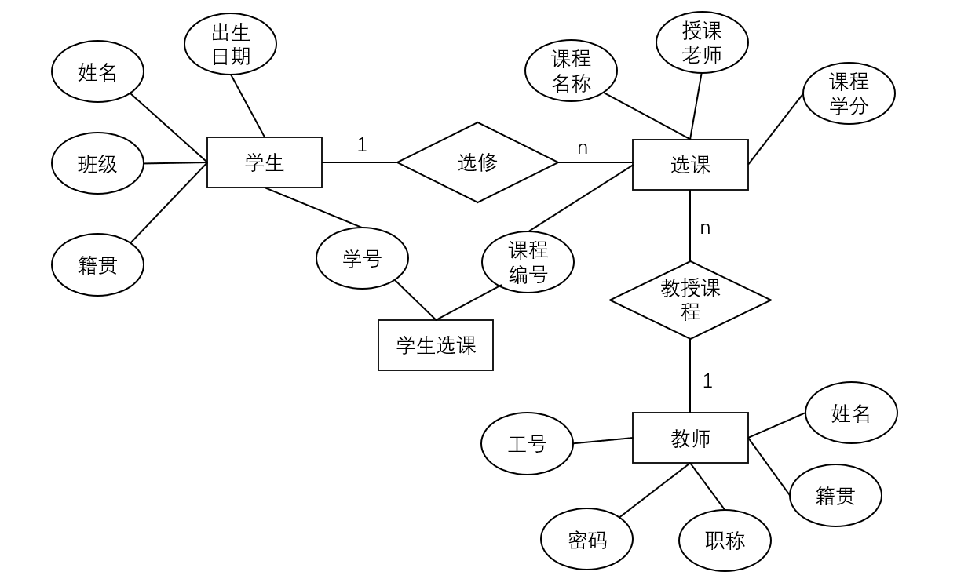

1. 逻辑结构设计

1.由系统E--R图转化而得到的关系模式如下:

学生（学号，姓名，班级，籍贯，出生日期）

选课（课程编号，课程名称，课程学分，授课老师）

教师（工号，姓名，职称，籍贯，密码）

学生选课（学号，课程编号），学号引用学生关系模式中的外键，课程编号引用选课关系模式中的外键

1. 实现过程

1.建表

Student表数据

|  |  |  |  |  |  |
| --- | --- | --- | --- | --- | --- |
| Sno | Sname | Class | Birthday | Place | Spassword |
| 0811102 | 刘晨 | 计科1班 | 1999-1-5 | 安徽 | 23789 |
| 0811103 | 王敏 | 计科1班 | 2000-3-6 | 河北 | 67349 |
| 0811104 | 张小红 | 数媒1班 | 2000-7-7 | 北京 | 76598 |
| 0821101 | 张立 | 软件2班 | 1999-2-10 | 福建 | 66789 |
| 0821102 | 吴宾 | 计科2班 | 1999-8-19 | 浙江 | 33609 |
| 0831101 | 钱小平 | 软工3班 | 2000-8-20 | 福建 | 25780 |
| 0831102 | 夏文 | 计科2班 | 1998-3-6 | 北京 | 09745 |
| 0831103 | 张荷 | 软工2班 | 1998-9-28 | 安徽 | 67389 |
| 0841101 | 刘佳玉 | 计科3班 | 2001-2-19 | 四川 | 10776 |
| 0841102 | 王明 | 计科3班 | 2000-8-9 | 湖北 | 66879 |
| 0841103 | 林霖 | 数媒1班 | 1999-1-18 | 福建 | 55765 |

Course表数据

|  |  |  |  |
| --- | --- | --- | --- |
| Cno | Cname | Credit | Instructor |
| C001 | 高等数学 | 4 | 张珊珊 |
| C002 | 大学英语 | 3 | 张海 |
| C003 | 数据库基础 | 3 | 郭伟 |
| C004 | 数据结构 | 4 | 刘潇 |
| C005 | 计算机文化 | 4 | 刘海洋 |
| C006 | 线性代数 | 3 | 林华 |
| C007 | Python | 3 | 贾芳 |
| C008 | VB | 4 | 叶忠 |
| C009 | 计算机网络 | 3 | 何珊丽 |

Teacher表数据

|  |  |  |  |  |
| --- | --- | --- | --- | --- |
| TID | TName | TPassword | Title | Tplace |
| 001 | 张珊珊 | 21106 | 教授 | 四川 |
| 002 | 张海 | 35674 | 教授 | 浙江 |
| 003 | 郭伟 | 43358 | 副教授 | 重庆 |
| 004 | 刘潇 | 22267 | 副教授 | 山东 |
| 005 | 王大山 | 59246 | 助教 | 福建 |
| 006 | 刘海洋 | 12345 | 教授 | 北京 |
| 007 | 林华 | 23567 | 教授 | 福建 |
| 008 | 贾芳 | 45798 | 副教授 | 浙江 |
| 009 | 叶忠 | 44569 | 副教授 | 福建 |
| 010 | 何珊丽 | 67904 | 教授 | 北京 |

SC表数据

|  |  |
| --- | --- |
| Sno | Cno |
| 0811102 | C001 |
| 0811102 | C003 |
| 0811103 | C003 |
| 0811104 | C004 |
| 0821101 | C002 |
| 0821102 | C003 |
| 0831101 | C003 |
| 0831102 | C007 |
| 0831102 | C003 |
| 0841101 | C005 |
| 0841102 | C006 |

2.代码的实现

以下为实现上表的SQL语句

CREATE TABLE Student (

Sno VARCHAR(20) PRIMARY KEY,

Sname VARCHAR(20) NOT NULL,

Class VARCHAR(20),

Birthday VARCHAR(20),

Place VARCHAR(10),

Spassword INT

)

CREATE TABLE Course (

Cno VARCHAR(20) PRIMARY KEY,

Cname VARCHAR(20) NOT NULL,

Credit INT,

Instructor VARCHAR(6)

)

CREATE TABLE Teacher (

TID VARCHAR(20) PRIMARY KEY,

TName VARCHAR(20) NOT NULL,

TPassword INT,

Title VARCHAR(20),

Tplace VARCHAR(10)

)

CREATE TABLE SC (

Sno VARCHAR(20) NOT NULL,

Cno VARCHAR(20) NOT NULL,

PRIMARY KEY (Sno, Cno),

FOREIGN KEY (Sno) REFERENCES Student (Sno),

FOREIGN KEY (Cno) REFERENCES Course (Cno)

)

insert into Student values('0811102','刘晨','计科1班','1999-1-5','安徽','23789')

insert into Student values('0811103','王敏','计科1班','2000-3-6','河北','67349')

insert into Student values('0811104','张小红','数媒1班','2000-7-7','北京','76598')

insert into Student values('0821101','张立','软件2班','1999-2-10','福建','66789')

insert into Student values('0821102','吴宾','计科2班','1999-8-19','浙江','33609')

insert into Student values('0831101','钱小平','软工3班','2000-8-20','福建','25780')

insert into Student values('0831102','夏文','计科2班','1998-3-6','北京','09745')

insert into Student values('0831103','张荷','软工2班','1998-9-28','安徽','67389')

insert into Student values('0841101','刘佳玉','计科3班','2001-2-19','四川','10776')

insert into Student values('0841102','王明','计科3班','2000-8-9','湖北','66879')

insert into Student values('0841103','林霖','数媒1班','1999-1-18','福建','55765')

insert into Course values('C001','高等数学',4,'张珊珊')

insert into Course values('C002','大学英语',3,'张海')

insert into Course values('C003','数据库基础',3,'郭伟')

insert into Course values('C004','数据结构',4,'刘潇')

insert into Course values('C005','计算机文化',4,'刘海洋')

insert into Course values('C006','线性代数',3,'林华')

insert into Course values('C007','Python',3,'贾芳')

insert into Course values('C008','VB',4,'叶忠')

insert into Course values('C009','计算机网络',3,'何珊丽')

insert into Teacher values('001','张珊珊','21106','教授','四川')

insert into Teacher values('002','张海','35674','教授','浙江')

insert into Teacher values('003','郭伟','43358','副教授','重庆')

insert into Teacher values('004','刘潇','22267','副教授','山东')

insert into Teacher values('005','王大山','59246','助教','福建')

insert into Teacher values('006','刘海洋','12345','教授','北京')

insert into Teacher values('007','林华','23567','教授','福建')

insert into Teacher values('008','贾芳','45798','副教授','浙江')

insert into Teacher values('009','叶忠','44569','副教授','福建')

insert into Teacher values('010','何珊丽','67904','教授','北京')

insert into SC values('0811102','C001')

insert into SC values('0811102','C003')

insert into SC values('0811103','C003')

insert into SC values('0811104','C004')

insert into SC values('0821101','C002')

insert into SC values('0821102','C003')

insert into SC values('0831101','C003')

insert into SC values('0831102','C007')

insert into SC values('0831102','C003')

insert into SC values('0841101','C005')

insert into SC values('0841102','C006')

创建视图

create view v1 as

SELECT Sno,Sname,Class,DATEDIFF(yyyy,Birthday,getdate())Sage,Place

FROM Student

创建触发器

create trigger tri on SC after insert

as if exists(select COUNT(Cno) from SC

group by Sno

having COUNT(Cno) > 5)

rollback

1. 数据库的实施与维护

当试运行数据库合格后，数据库开发设计的工作就基本完成了，接下来就是正式运行中的调试，应为该系统比较简单，数据量小，数据库中几乎不会发生什么大的变化，但是还是需要做好数据的备份，在sqlserver中我们可以利用备份数据库的功能对已经设计好的数据做备份，如果数据库受到破坏或系统故障，我们便可轻松的利用备份文件恢复数据库的数据。当然也可以利用其他各种方法进行数据维护。